Размещены предложения о замене лифтов в 2022-2023 гг. в рамках региональной программы капремонта
04.03.2021
10 февраля 2021 года размещены предложения от ФКР Москвы для собственников о плановой замене лифтов в жилых домах, намеченной на 2022-2023 г. Для того, чтобы ознакомиться с предложением о замене лифта в вашем доме, нужно воспользоваться электронным сервисом ФКР Москвы: достаточно просто указать адрес в поисковой строке.
Для удобства москвичей размещена интерактивная карта, на которой отображены дома, в которых запланирована замена лифтов на 2022 и 2023 год. На сайтах Префектур города Москвы размещены специальные карты с отображением лишь тех домов, что относятся к данному округу столицы.
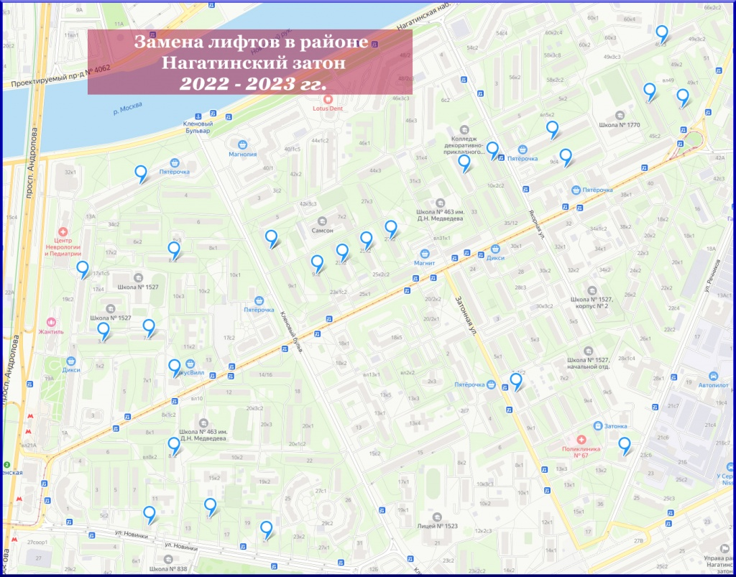
Дома района Нагатинский затон, в которых запланирована замена лифтов на 2022 и 2023 год

Напоминаем, что с 2019 года ФКР Москвы установил новые требования к лифтам, уделяя особое внимание к вопросам комфорта. Речь идет как про увеличение проёма дверей до 700 мм, где это позволяет шахта лифта; так и про применение современной износостойкой отделки, в том числе панели кабины лифта из металлопласта и покрытие пола из рифленого алюминия; установка панели управления, отделанной шлифованной нержавеющей сталью со встроенным электронным табло, кнопочными элементами с круговой подсветкой из нержавеющей стали, современные полноцветные световые табло.

Адрес страницы: http://nagatinsky-zaton.mos.ru/overhaul/methodical-instructions/detail/9758855.html
Управа района Нагатинский затон города Москвы

